MODELLO MATEMATICO DEL SISTEMA

Introduzione
Lo scopo di questa parte dell’esercitazione è quello di estrapolare i risultati ottenuti con le prove sperimentali, acquisiti attraverso un codice LabView, sul giunto di forza per poi confrontarli con un modello ideale necessario per ricavare i parametri fisici caratteristici del sistema che verranno usati per la sua stessa schematizzazione.
Il sistema nelle prove sperimentali è costituito da una massa, collegata al giunto di forza a sei assi tramite una molla, a cui viene fornito uno spostamento iniziale non nullo. Una volta lasciata la massa posizionata ad una certa x₀ viene lasciata oscillare liberamente fino a fermarsi completamente.
Il giunto di forza a sei assi con massa oscillante può essere schematizzato come un sistema massa-molla a cui viene aggiunto però un effetto smorzante facilmente intuibile poiché senza di esso la massa continuerebbe ad oscillare per un tempo infinito. L’effetto smorzante è quello dovuto alla presenza dell’attrito fluidodinamico dell’aria.

Modello matematico
Quindi il sistema può essere schematizzato come segue:
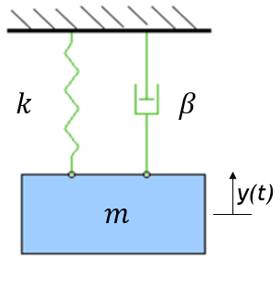
Figura 1 Schema a parametri concentrati del modello
I passaggi matematici necessari per ricavare la forza agente sul vincolo sono i seguenti:

$$m\ddot{x}+β\dot{x}+kx=0$$

$$x\left(t\right)=x_{0}\sin\left(ω_{d}t-φ\right)e^{-ζω_{n}t}$$

$$ω_{d}=ω_{n}\sqrt{1-ζ^{2}}$$

$$F_{v}=mg+kx(t)$$

Prima di procedere all’analisi matematica vera e propria è necessario avere dei valori che si possono definire di “primo tentativo” per la misura della massa, della rigidezza della molla e dello smorzamento dell’aria. Lo smorzamento verrà in una prima approssimazione considerato nullo poiché risulterebbe eccessivamente complicato il suo calcolo. Per quanto riguarda la massa si è usata una bilancia per la sua misura e per la rigidezza della molla si è usato un dinamometro con il quale si è misurata la forza necessaria per far allungare la molla di una lunghezza nota; tramite il loro rapporto si è poi riusciti a calcolare la rigidezza.
Per il confronto del modello matematico con i dati ottenuti dalle prove sperimentali sono state prese due strade alternative in modo da avere due metodologie di calcolo differenti operanti con due metodologie di calcolo diverse. Si è deciso quindi di utilizzare sia un programma MATLAB che un programma SIMULINK. Da qui in avanti verranno descritti i passaggi per la stesura dei due programmi in due sezioni distinte.

PROGRAMMA MATLAB
Come primissimo passaggio è necessario acquisire i dati che provengono dalle prove sperimentali effettuate con il codice LabView. In questo il codice LabView restituirà i valori in un file di testo secondo il seguente formato: nelle prime 6 colonne sono presenti i segnali in volt che restituiscono le 6 celle di carico della piattaforma di Stewart, nelle 3 colonne successive sono presenti i valori di forza nelle tre direzioni e infine nelle ultime 3 colonne sono presenti i valori di momento ottenuti lunghi i 3 assi del sistema di riferimento. Più precisamente nelle colonne dalla 7 alla 9 saranno presenti nel seguente ordine F_{x}, F_{y} ed F_{z} mentre nelle colonne dalla 10 alla 12 saranno presenti nel seguente ordine M_{x}, M_{y}, M_{z}. I valori dei 3 momenti e delle 3 forze sono ottenuti passando attraverso una matrice di conversione i risultati in volt ottenuti dalle 6 celle di carico che corrispondono alle prime 6 colonne del file di testo, passaggio che però viene già svolto all’interno del codice LabView. Seguendo il sistema di riferimento preso in considerazione per l’analisi del modello sarà necessario elaborare solo i segnali di Fy e Mx. Le altre due forze e gli altri due momenti non vengono utilizzati perché si presuppone che la massa venga fatta oscillare in una posizione perfettamente verticale e quindi lungo l’asse y. Le celle di carico rilevano dei valori per quel che riguarda F_{x}, F_{z}, M_{y} ed M_{z} ma sono considerabili dei disturbi dovuti allo sgancio della massa che essendo fatto manualmente non sarà perfettamente verticale e quindi lungo l’asse y. Tuttavia, le celle di carico rilevano dei valori diversi da zero per quel che riguarda Fx, Fz, My ed Mz poiché il rilascio manuale non garantisce un totale allineamento con l’asse verticale a cui si sommano ulteriormente i disturbi di natura elettromagnetica tipici di ogni acquisizione.
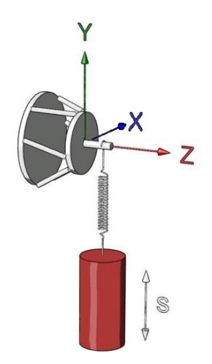
Figura 2 Sistema di riferimento della piattaforma di Stewart
Si mostrano di seguito anche i segnali misurati delle 3 forze e dei 3 momenti in una prova eseguita in laboratorio:
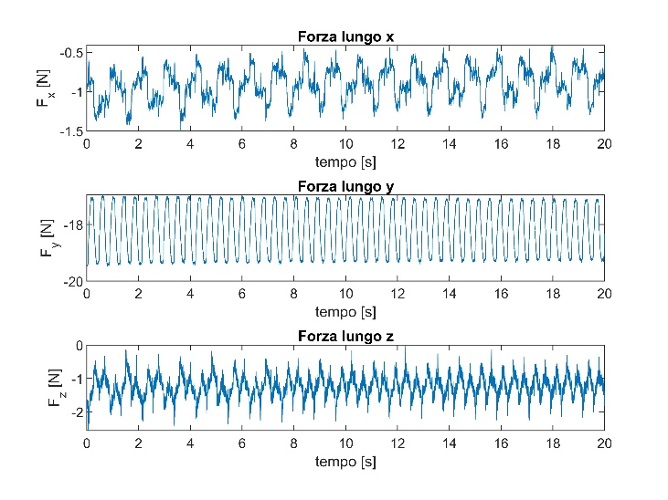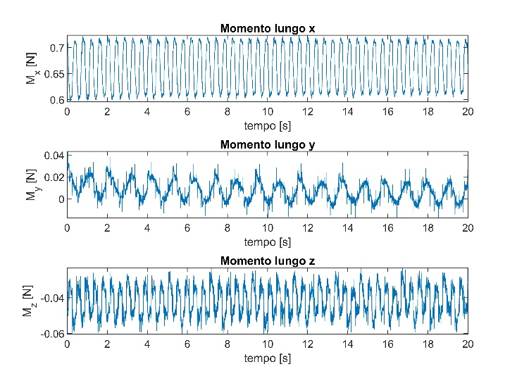
Figura 3 Segnali di forza e momento di una prova
Dalla figura appena mostrata si nota immediatamente quali segnali sono dei disturbi perché hanno un’oscillazione molto piccola, come per F_{x} e M_{y}, oppure perché oscillano intorno ad un valore negativo, come per F_{z} e M_{z}.
Dopo aver acquisito i dati nel modo corretto si inseriscono nel modello i valori di massa e rigidezza della molla misurati in laboratorio e contestualmente si calcola sia la frequenza naturale del sistema che il periodo di oscillazione. Per una migliore visualizzazione vengono invertiti i segni dei valori di F_{y} negativi (risultano negativi per la scelta del sistema di riferimento).

Pre-analisi
Prima di effettuare il fitting vero e proprio del modello con i dati sperimentali si calcolano alcuni parametri caratteristici, quali beta (decremento logaritmico), fase e ampiezza, in modo da agevolare la funzione di fitting e non farle fare troppe iterazioni dovute ad una “partenza” troppo lontana dai dati sperimentali. I parametri caratteristici appena citati vengono calcolati sui valori di F_{y} ottenuti dal codice Labview.
- β: decremento logaritmico
Il decremento logaritmico è utile per avere un valore di primo tentativo di coefficiente di smorzamento. Questa procedura fa risparmiare importanti iterazioni al modello di fitting perché come si è detto nell’introduzione a questo capitolo si è deciso di non misurare sperimentalmente in laboratorio il coefficiente di smorzamento perché troppo complicato e poco preciso.
Quindi per il calcolo del decremento logaritmico è necessario prima applicare un filtro alla forza in modo da rendere meno disturbato il segnale, che renderebbe altrimenti impossibile individuare con una precisione adeguata i picchi nell’andamento della forza. La formula utilizzata per il calcolo del decremento logaritmico è la seguente:
$$δ=\frac{1}{n}\ln{\frac{x_{i}}{x_{i+n}}}$$
Dove x_{i} rappresenta il valore dell’ampiezza i-esima, per misurare meglio lo smorzamento si prendono due ampiezze lontane un numero di periodi n tra loro. Con il valore del decremento logaritmico è poi possibile calcolare il valore dello smorzamento con i seguenti passaggi:
$$ζ=\frac{δ}{\sqrt{4π^{2}+δ^{2}}}$$

$$β=2ζω_{n}$$
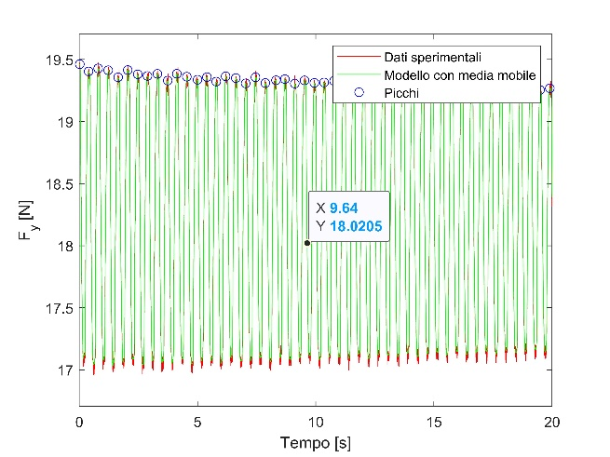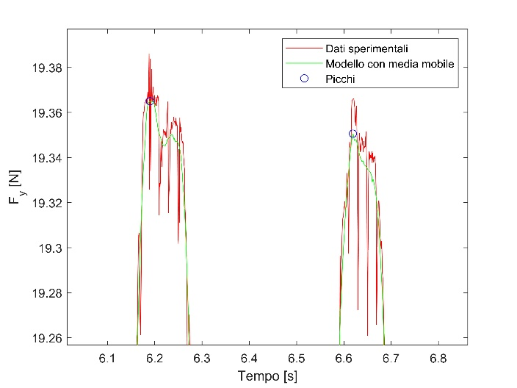
Figura 4 Ricerca dei massimi per il decremento logaritmico
Dalla figura appena mostrata si vede immediatamente quanto sia importante l’utilizzo del filtro, senza il quale ci sarebbero troppe oscillazioni che porterebbero ad avere una ricerca dei picchi molto complessa e che quindi restituisce un risultato scadente.
- Ampiezza
Per il calcolo dell’ampiezza è necessario anche individuare i picchi negativi, ovvero i minimi relativi di ogni periodo di oscillazione. I picchi negativi vengono salvati da MATLAB come un valore negativo e quindi è necessario prendere i picchi negativi con segno opposto per il calcolo della fase che viene prendendo in considerazione il primo picco positivo e il primo picco negativo, ovvero i due picchi che risentono meno dello smorzamento dovuto all’attrito fluidodinamico con l’aria. Quindi il calcolo preliminare dell’ampiezza viene eseguito con la seguente formula:
$$A_{0}=\frac{x_{1}^{+}-x_{1}^{-}}{2k}$$
Dove $x_{1}^{+}$ è il valore del primo picco positivo e $x_{1}^{-}$ è il valore del primo picco negativo.

- Fase
L’introduzione del parametro di fase si rende necessario dal momento in cui non è noto l’istante di inizio acquisizione dei dati, potendo questa iniziare in un punto qualsiasi della sinusoide.
Si tratta dunque di identificare lo sfasamento rispetto a una funzione sinusoidale con zero nell’origine.
Per il calcolo della fase si individua dunque il primo picco del segnale di forza e si ricava successivamente la fase attraverso i seguenti calcoli:
$$φ=\frac{π}{2}-t_{1}^{+}∙w_{d}$$
Se negativa, si può renderla positiva attraverso la formula

$$φ=2∙π+φ$$

NOTA: per valutare ω_{d} si è ricavato il periodo come media dei primi n periodi, identificati dai rispettivi picchi di massimo.
-Alternativamente si può trovare attraverso il massimo della ttf.

Fitting parametrico: fminsearch
Calcolati i parametri di primo tentativo si passa alla procedura di fitting del modello che viene eseguita utilizzando una funzione Matlab chiamata fminsearch. La funzione fminsearch trova il minimo di una funzione multivariabile utilizzando un metodo “derivative-free”. Per utilizzarla nel migliore dei modi viene creato un vettore contenente i valori dei parametri su cui andrà eseguita la procedura di fitting quali massa, coefficiente di smorzamento, rigidezza della molla, fase e ampiezza. I valori inseriti in questo vettore sono tutti i valori di primo tentativo trovati sperimentalmente (massa e rigidezza della molla) o attraverso una pre-analisi sulla forza F_{y} (fase, ampiezza e coefficiente di smorzamento). Costruito il vettore con le variabili si scrive la formula della forza sul vincolo ricavata nell’introduzione e si crea successivamente una funzione errore che è calcolata come la norma della forza del vincolo ottenuta con il modello e la forza F_{y} sperimentale.

Ora è possibile utilizzare la funzione fminsearch direttamente sull’errore, ovvero viene utilizzata per cercare di minimizzare la funzione errore. La funzione quindi modificando i parametri inseriti nel vettore, attraverso successive iterazioni, troverà una combinazione di valori con i quali, secondo essa, il modello si avvicina il più possibile ai valori sperimentali. I passaggi matematici e la logica matematica che è presente dietro la funzione fminsearch non vengono trattati perché esulerebbero dall’argomento principale di questa analisi. Per avere una certezza maggiore dei risultati si è eseguita la funzione fminsearch anche all’interno di un ciclo for in modo da valutare se restituisse sempre gli stessi valori. Potrebbe capitare che la soluzione capiti in un punto in cui siano presenti più minimi e che quindi cambiando le i passaggi e le iterazioni all’interno della funzione si ottengano risultati diversi. Nel caso analizzato ciò non accade infatti i valori ottenuti sono gli stessi sia passando attraverso il ciclo for che non passandoci.
Figura 5 Righe di codice in cui si usa fminsearch
err= @(var) norm(F_sim(var,tt)-Fy);
option= optimset('Display','iter','TolFun',1e-6,'TolX',1e6,'MaxFunEvals',5000,'MaxIter',5000);
var_opt= fminsearch(err,var_in,option); %parametri di fitting

Risultati
Per dare validità al modello realizzato si è dovuto eseguire il fitting su più prove, tutte eseguite con una frequenza di campionamento di 1000 Hz, e questi sono i risultati ottenuti:

 | m [kg] | k [N/mm] | ζ [-] | x₀ [m] | ω_{n} [rad/s] | h [m]
Prova 1 | 1,86 | 425 | 0,0007 | 0,0031 | 15,14 | 0,036
Prova 2 | 1,88 | 430 | 0,0007 | 0,0053 | 15,14 | 0,035
Prova 3 | 1,86 | 426 | 0,0007 | 0,0038 | 15,14 | 0,037
Prova 4 | 1,86 | 426 | 0,0008 | 0,0042 | 15,15 | 0,037
Prova 5 | 1,85 | 424 | 0,0008 | 0,0024 | 15,15 | 0,037
Prova 6 | 1,89 | 433 | 0,0012 | 0,0048 | 15,13 | 0,032
Tabella 1 Risultati ottenuti dal modello su matlab
Dalla tabella dei risultati appena mostrata si nota subito come i risultati siano ripetibili, ovvero che il modello riesce a restituire valori molto vicini tra loro anche con prove eseguite separatamente. Nonostante il modello restituisca dei valori molto simili tra loro, i valori di massa e rigidezza cambiano considerevolmente rispetto a quelli misurati in laboratorio.
Figura 6 Risultati stampanti da matlab nella Command Window
"m " "beta" "k " "x0 " "phi " "zeta" "w_n"

2.0621 0.0028 474.3200 0.0024 5.0032 0.0000 15.3967
1.8565 0.0208 425.3543 0.0031 4.4419 0.0007 15.1364
Nella figura 6 sono mostrati i risultati che matlab mostra a schermo quando viene eseguita la prova che nella tabella dei risultati è stata chiamata “Prova 1”. Nella prima riga ci sono i valori iniziali da cui fminsearch inizia le iterazioni, mentre la riga sotto mostra i risultati finali. Nonostante massa e rigidezza siano dei valori misurati in laboratorio con molta accuratezza, i loro valori cambiano notevolmente prima e dopo le iterazioni e questo non è un buon risultato. Mostrando anche graficamente i risultati ottenuti si nota che il modello non riesce ad eseguire un fitting molto preciso.
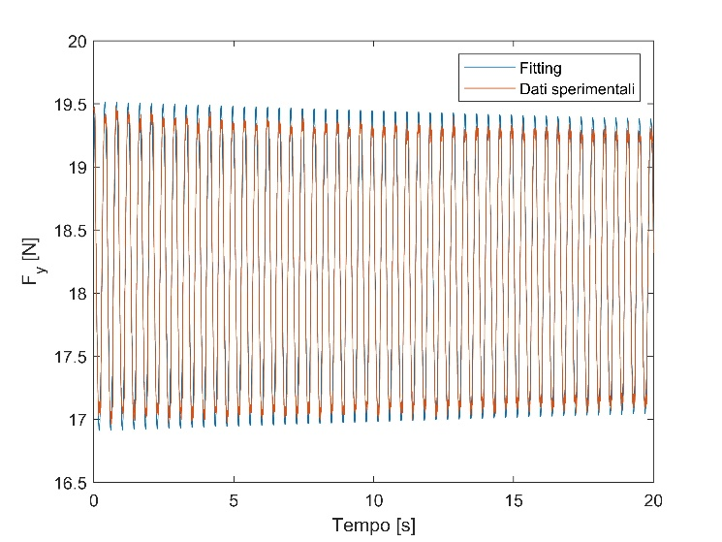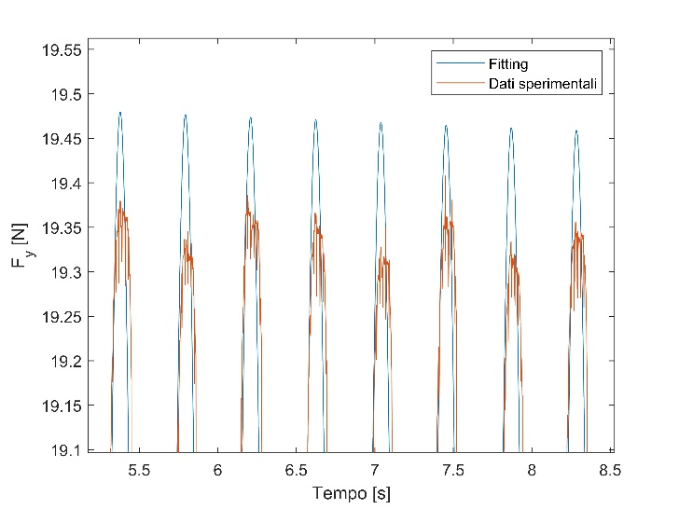
Figura 7 Risultati del fitting su matlab
Come si vede dalla figura i risultati del fitting e i dati sperimentali non sono molto vicini tra loro, ma questo è dovuto ad un errore, che è stato riscontrato solo in un secondo momento, nel montaggio delle celle di carico da parte del fornitore. Le celle di carico presentano un gioco per il quale risulta impossibile avere dei risultati di fitting migliore.
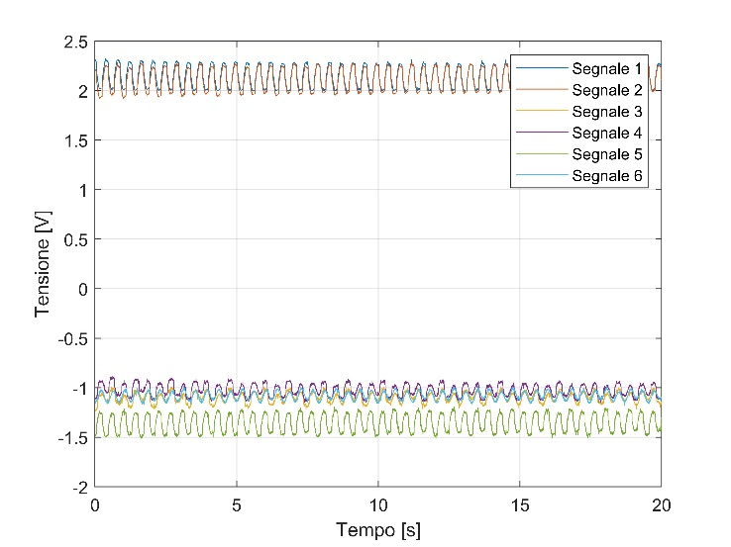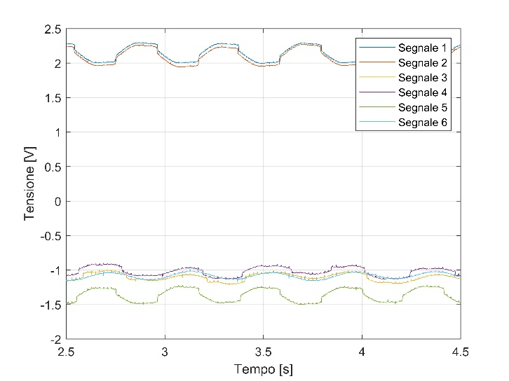
Figura 8 Tensioni delle celle di carico
Il gioco presente nel montaggio delle celle di carico genera un segnale misurato dalle celle di carico non sinusoidale, come si può vedere dalla figura. Risulta quindi impossibile per il modello eseguire un fitting più preciso perché è pensato per avere un segnale sinusoidale in ingresso e non di questa forma tagliata. In conclusione, si può dire che il modello restituisce valori non molto precisi però si può considerare un buon modello data la sua alta ripetibilità e soprattutto dato che gli errori sono dovuti ad un errore nella parte hardware e non software.

Teorema di Nyquist
……
……

GRAFICI
-Confronto dati grezzi con minimi e massimi (su media mobile) [FIGURA 1]??
-Confronto dati grezzi con curva di fitting [FIGURA 3]???

Cosa significa trovare i parametri del modello?
Significa trovare quei parametri che minimizzano l’errore
E come facciamo?
Tramite la funzione fminsearch(input,output,procedimento)
Spiego cosa fa e come funziona

Ci chiede var in - invece di dargli [0;0] cerchiamo valori di primo tentativo attraverso altre considerazioni
E quindi massa e rigidezza usiamo ragionevolmente quelle misurate (invece di dargliele in pasto esatte, introduciamo uno scostamento) (spazio di manovra correttiva)
Beta lo troviamo attraverso il decremento logaritmico
Sposta

